技术部分 左边放多张图片点击一个个出现，右边放该部分的技术实现，一直不变，不需要给评委时间去一个个看图片，到时候我们只用都点一遍让他们大致知道我们有就好了，只是让他们知道我们有这个端，大致是这个样子。
- 总体介绍
占用一页
我们的项目采用分布式架构，总共使用两台主机，其中一台主机上的服务器数量一共是22台。全部系统44台服务器。
2台Centos7.6主机
2台 Nginx服务器 KeepAlived技术保障系统安全
Tomcat8服务器 9台（后台管理系统运行1台，安卓系统服务层系统1台，前台官网系统运行1台，售后论坛系统运行1台，推荐引擎系统运行1台，搜索引擎事务层系统运行1台，搜索引擎服务层3台）
Redis服务器 6台 Redis-cluster技术实现自动分配缓存机以及缓存的同步。
SolrClound（zookeeper+solr）服务器6台，其中Zookeeper服务器3台，solr服务器3台，一个zookeeper集群下有3台solr服务器。
然后左边图片是下面这些，原图去3.7中拿，分别是拓扑图，系统关系图，系统结构图
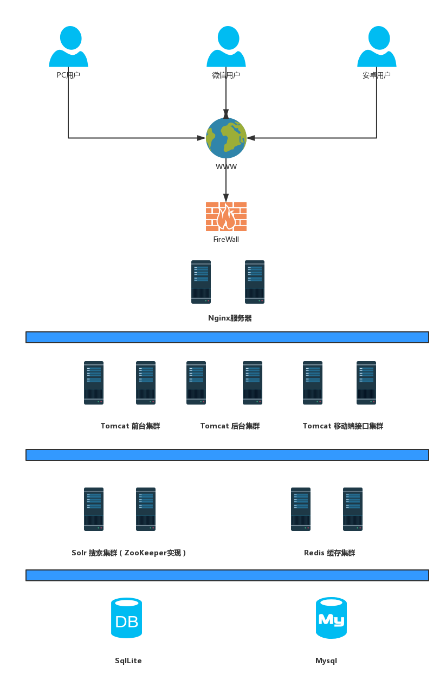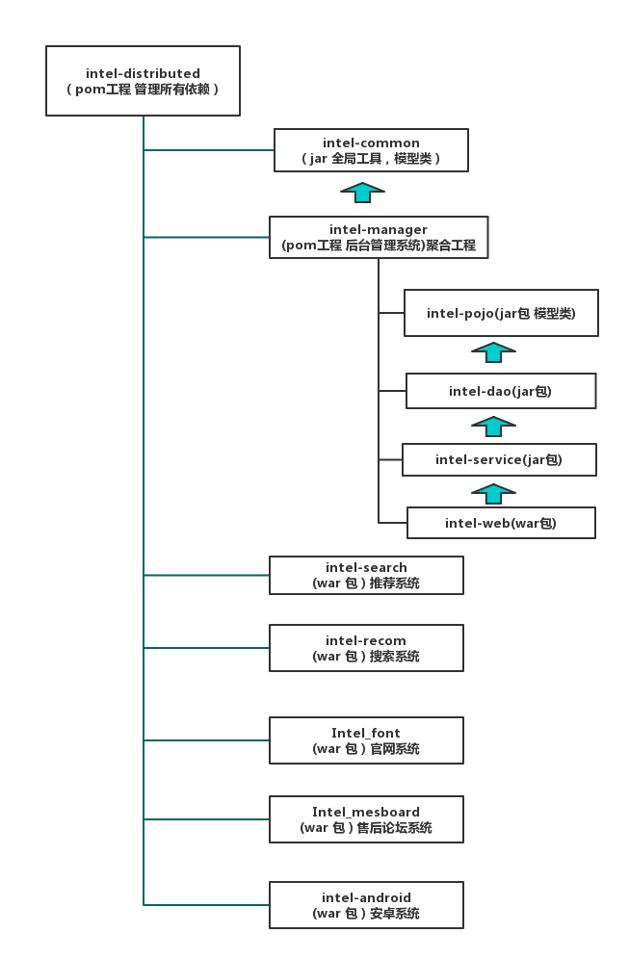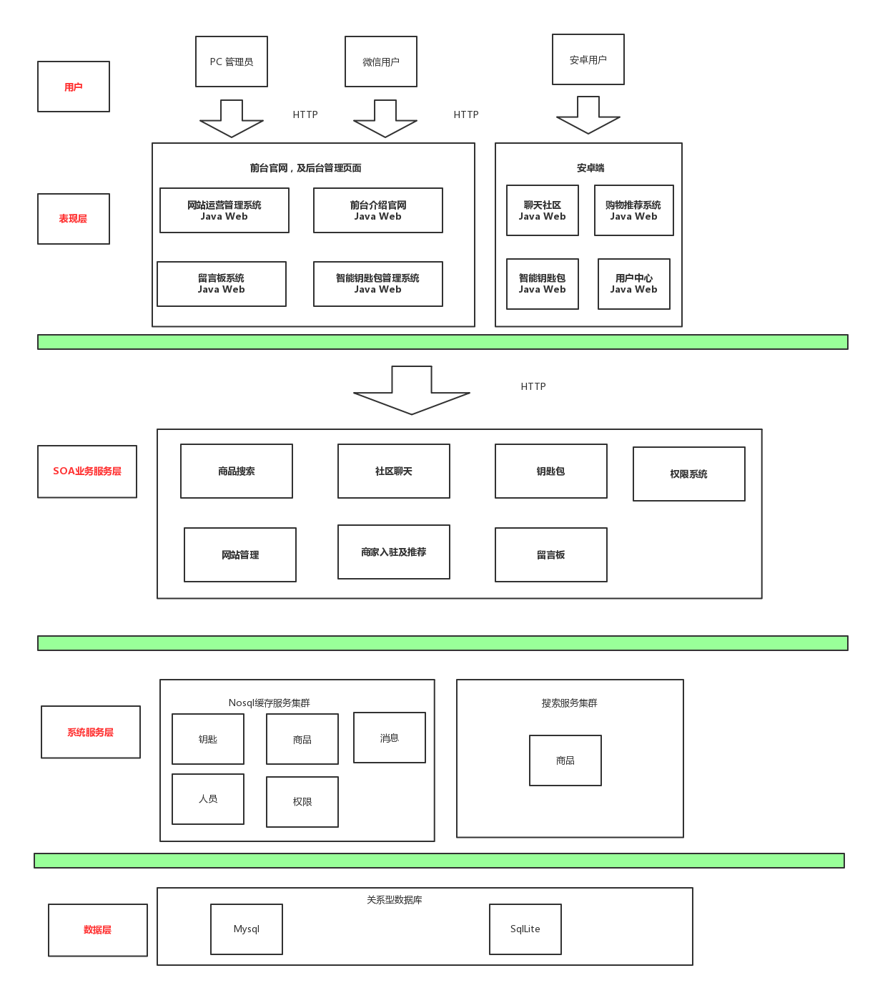

- 安卓端介绍
占用一页
左边图片把安卓截图都放上去
右边技术介绍，在下面，这里图片不放安卓的搜索和推荐的那个商品页面图片
安卓
（1）操作系统：Windows 10
（2）IDE：Android Studio
（3）开发语言：Java
（4）开发模式：MVC
- 开发技术：Material Design + Android Support Library + OkHttp + Gson + ButterKnife + ZXing + Picasso+ FastJson + SqlLite + easeui + scan + banner
（6）开发结构：C/S结构

- PC端介绍
一页
图片按部分放，第一部分是管理后台的，右边技术是：
（1）操作系统：CentOS 7.2 64位
（2）IDE：IntelliJ IDEA 2017.3
（3）开发语言：java
（4）开发框架：Spring+SpringMvc+Mybatis+Redis+Shiro
（5）开发模式：MVC
（6）额外技术支持：Nginx（完成反向代理，负载均衡，图片服务器）
（7）缓存服务器集群：redis-cluster
第二部分是微信端，右边技术是
（1）操作系统：Windows 10
（2）IDE：IntelliJ IDEA 2017.3
（3）开发技术：html+css+js+jquery+bootstrap+Ajax+Jquery
（4）开发模式：MVC
（5）开发结构：B/S结构
4. 核心功能介绍
一页

第一部分分开锁系统，图片放锁的相关图片，和APP开锁输入密码的截图和钥匙包图，技术介绍是硬件的那边
第二部分推荐系统，放商品展示的那个页面。
技术介绍是下面，还要放一个算法实现的图片，
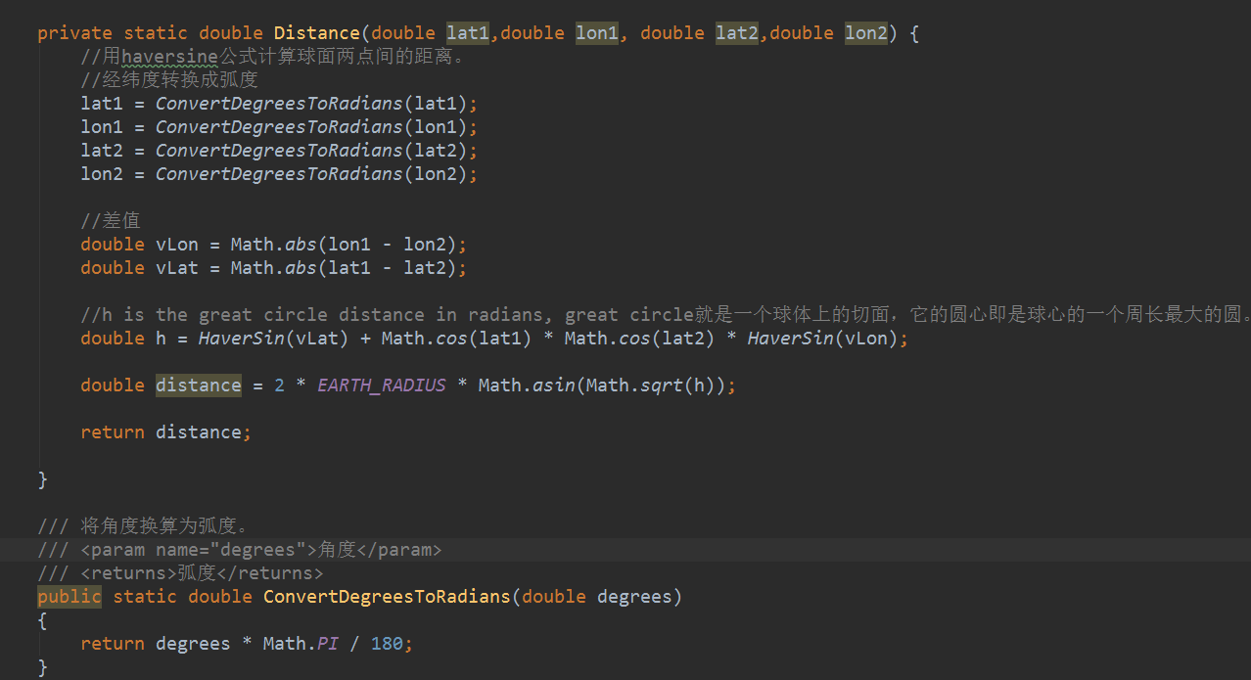
（1）核心算法：基于用户位置的协同过滤算法
（2）底层技术框架：Mahout
（3）相似度计算：Haversine
第三部分搜索系统，图片放app搜索的界面和结果界面。
(1) 核心技术：Lucene 4.6 + Solr 4.6
(2) 分词器：IkAnalyer+ Mmseg 2.0 + pinyinAnalyzer
(3) 搜索引擎集群：solrCloud（zookeeper+solr）
(4) 支持搜索：拼音搜索，首字母搜索

